洞子口污水处理方案
洞子口污水管接通原有污水管利用原有污水管网向东排放的方案
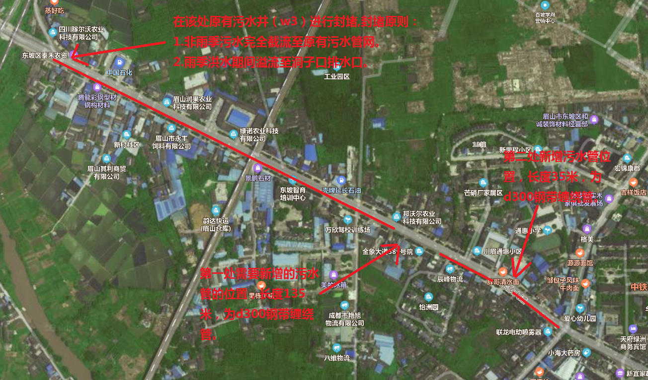

简述：利用金象大道原有污水管网和两处需新增接通后的管网把流向洞子口的污水截流排放至金象大道原有污水管中向东排放。人行道上流向洞子口排水沟在原污水井（w3）处进行截流，截流原则：1.非雨季污水完全截流至主管污水管网。2雨季洪水期间溢流至洞子口排水口。该金象大道原有污水路线中，有两处无污水管须接通，共140米长，涉及新建污水管（DN300）140米。该污水管因长时间未使用需对该污水管进行清通，涉及清通污水管长度1000米，清通污水检查井30个，新建检查井3个。
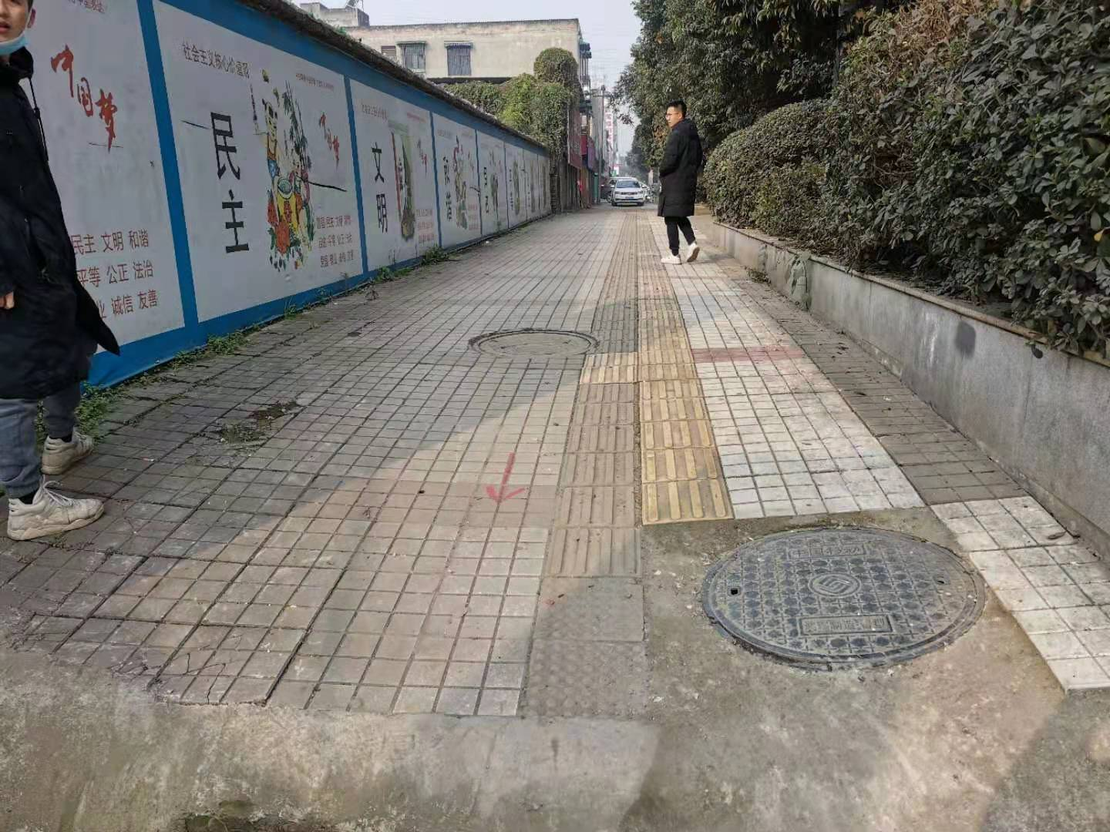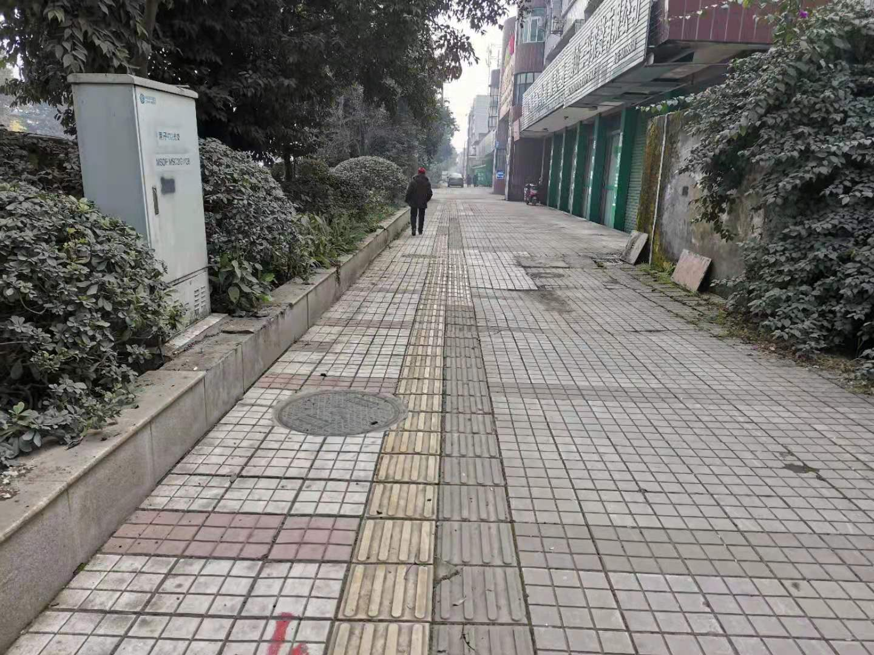

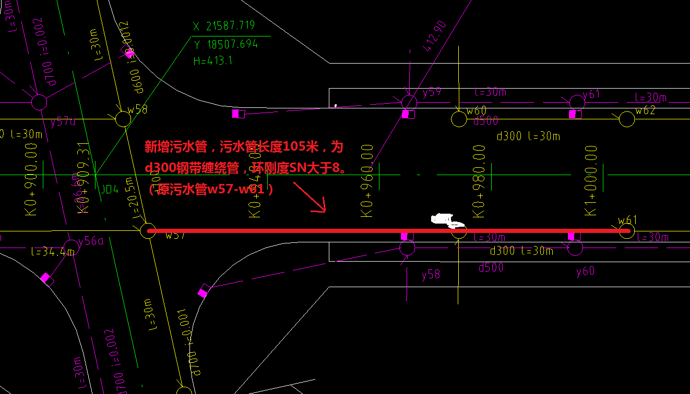
第一处接通污水管位置位于金象大道409号，玫瑰园广告和浩天汽车处。新增污水管长度105米，间隔30米左右设置一个检查井，共新增检查井3个检查井。由于挖方埋污水管，挖方深度最深处为2.71米，上方作业面6米。平均挖方深度为2.28米，上方平均作业面5.5米。将涉及到占道施工，请求各部门对占道施工事项进行协调。
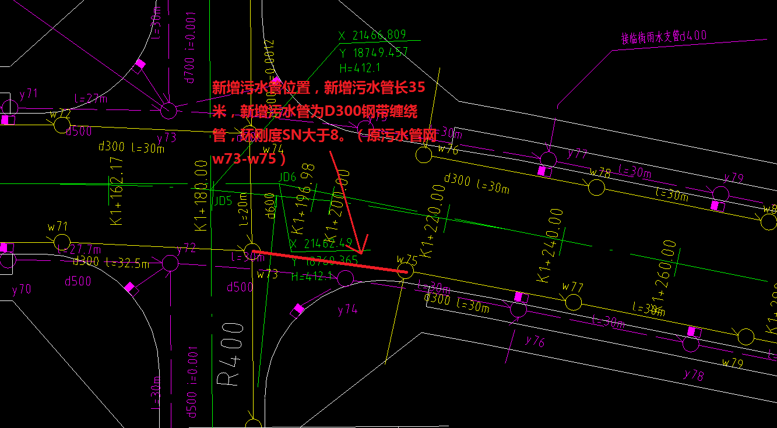
第二处接通污水管位于金象大道东明石化处。新增污水管长度35米，平均挖方深度1.9米，上方平均作业面4.7米。也将涉及到占道施工，请求各部位对占道施工事项进行协调。
接通污水管断面图：
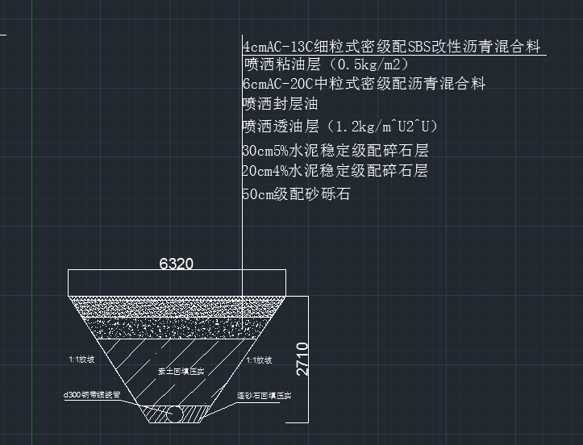
眉山市东岸建设有限公司
2020年2月18日

